Speisekarte
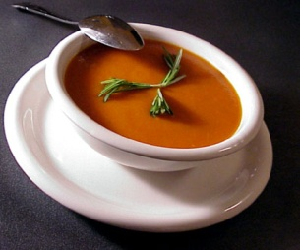
Vorspeise
Feigen und Käse
Tomatensuppe

Hauptgericht
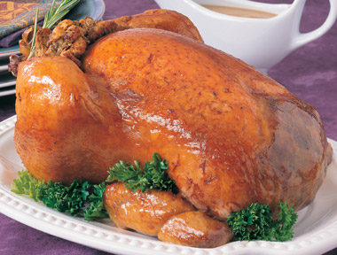
Brathähnchen
Chilli

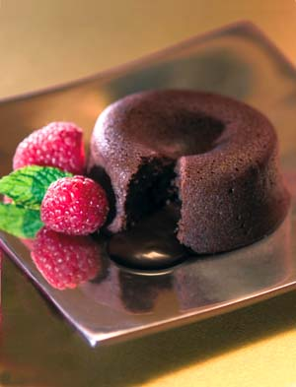
Nachtisch
Schokoladenkuchen
Apfelstreusel

getränke
Limonade - Cola

